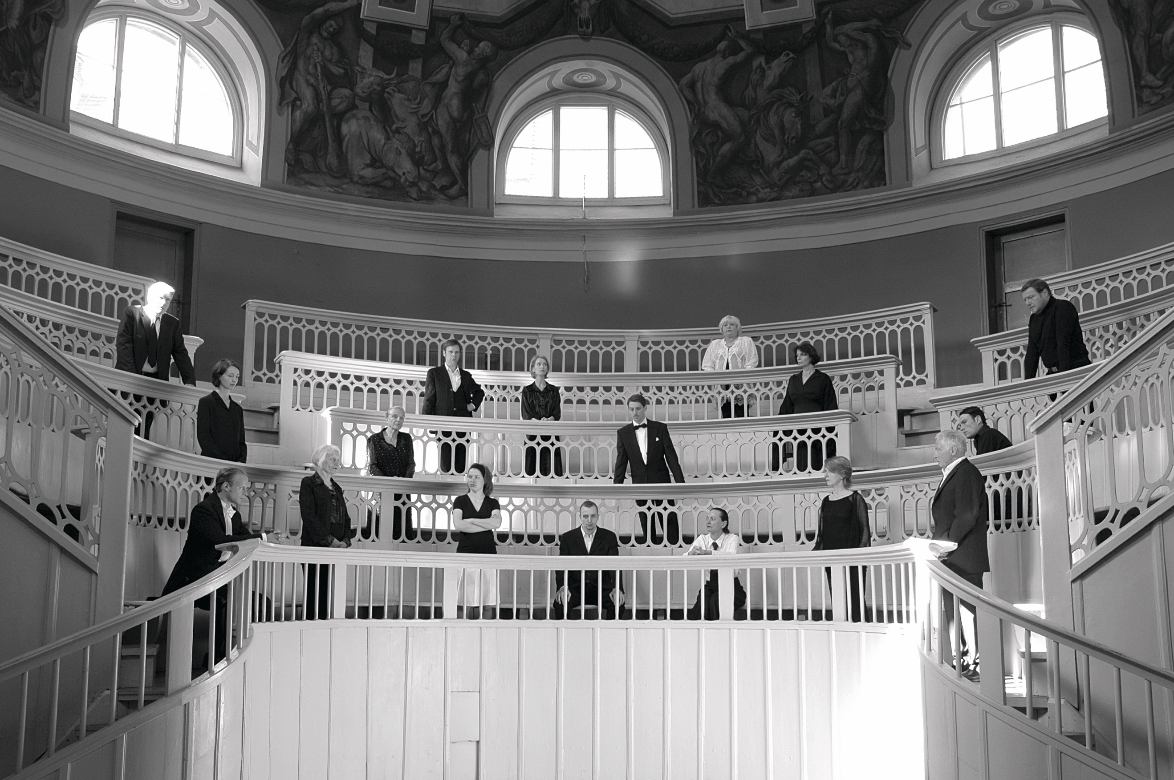
Ana Torfs, Anatomy, 2006, diapositive
Photo : Ana Torfs, avec l'aimable autorisation de l'artiste

Preview Presse: 9.3.2017
Vernissage: 10.3.2017
Public Programme: 11-12.3.2017
Ouvert: 11.3-21.5.2017
Contacte de presse: Katelijne Lindemans | katelijne@contourmechelen.be

Table

Contour 3
La Biennale Contour 8 3
Artistes & Collectifs 4
Photos de presse 9
Contour Biennale 8 dans la presse 9
Partenaires 12
Contact 14

Contour
La Biennale de Contour est une manière à la fois passionnante et agréable de découvrir l’art audiovisuel contemporain de niveau international. La Biennale présente l'image en mouvement sur des sites remarquables dans le centre-ville historique de Malines.
Contour a été fondée en 2003. Chaque édition de la biennale est marquée par l’approche personnelle et la dynamique différente du commissaire désigné. Le commissaire Nicola Setari puise son inspiration dans les légendes locales et des personnages historiques du riche passé de la ville de Malines.

La Biennale Contour 8
La Biennale Contour 8 établit des rapports entre la pratique artistique contemporaine et l'état des choses en matière de justice sociale, avec comme toile de fond le passé judiciaire représenté par le Grand Conseil de Malines, le premier tribunal d'Europe. Polyphonic Worlds: Justice as Medium présente une multitude de voix qui se font entendre comme une conscience plurielle, suscitant aussi par moments des situations de discorde. La huitième édition de la biennale associe des œuvres nouvelles ou récentes cinématographiques d'une vingtaine d'artistes, répartis entre plusieurs lieux historiques.

Artistes & Collectifs
Adelita Husni-Bey (*1985 à Milan (Italie), vit à New York)
Agence (*1992, basé à Bruxelles (Belgique))
Ana Torfs (*1963 à Mortsel (Belgique), vit à Bruxelles)
Arvo Leo (*1981 à Aotearoa, vit à Amsterdam)
Basir Mahmood (*1985 à Lahore (Pakistan), vit à Lahore et Amsterdam)
Beatriz Santiago Muñoz (*1972 à San Juan (Porto Rico), vit à San Juan)
Cooking Sections
Council (*2013, basé à Paris (France))
Eric Baudelaire (*1973 à Salt Lake City (Utah, États-Unis), vit à Paris)
Filipa César (*1975 à Porto (Portugal), vit à Berlin) et Louis Henderson (*1983 à Norwich (Royaume-Uni), vit à Paris et Lisbonne)
Ho Tzu Nyen (*1976 à Singapour, vit à Singapour)
inhabitants (*2015, basé à New York (États-Unis))
Judy Radul (*1962 à Lillooet (Canada), vit à Vancouver et Berlin)
Karrabing Film Collective (*2010 basé au Territoire du Nord (Australie))
Lawrence Abu Hamdan (*1985 à Amman (Jordanie), vit à Beyrouth)
Madonna Staunton (*1938 à Murwillumbah (Australie), vit à Brisbane)
Otobong Nkanga (*1974 à Kano (Nigeria), vit à Anvers)
Pallavi Paul (*1986 à New Delhi (Inde), vit à New Delhi)
Pedro Gómez-Egaña (*1976 à Bucaramanga (Colombie), vit à Bergen et Copenhague)
Rana Hamadeh (*1983 à Beyrouth (Liban), vit à Rotterdam)
Ritu Sarin et Tenzing Sonam (*1959 à New Delhi (Inde) et *1959 à Darjeeling (Inde), lvitnt à Dharamshala)
Rossella Biscotti (*1978 à Molfetta (Italie), vit à Bruxelles)
Susanne M. Winterling (*1970 à Rehau (Allemagne), vit à Berlin)
Trevor Paglen (*1974 à Maryland (États-Unis), vit à Berlin)
Trinh Thi Nguyen (*1973 à Hanoi (Vietnam), vit à Hanoi)

Commissaire
Natasha Ginwala
Conseil
Judy Radul
Denise Ferreira da Silva
Commissaire adjointe
Krisztina Hunya

Scénographie
Richard Venlet (with Maxime Prananto and Carlo Siegfried)
Identité graphique
Studio Remco van Bladel

Lieux & œuvres d'art

- Le Garage (point de départ)
Le Garage, un centre d'art contemporain situé à proximité directe de la cathédrale Saint-Rombaut, est un lieu d'importance pour la Biennale Contour 8. Transformé en cube blanc, le site se souvient de ses incarnations antérieures en tant qu'auberge pour les hôtes aristocratiques, de boucherie, de brasserie et de parking municipal. Le Garage, qui propose un programme annuel d'expositions d'art contemporain, a également joué un rôle important lors des éditions précédentes de la biennale, en tant que lieu associé au Centre culturel de Malines.
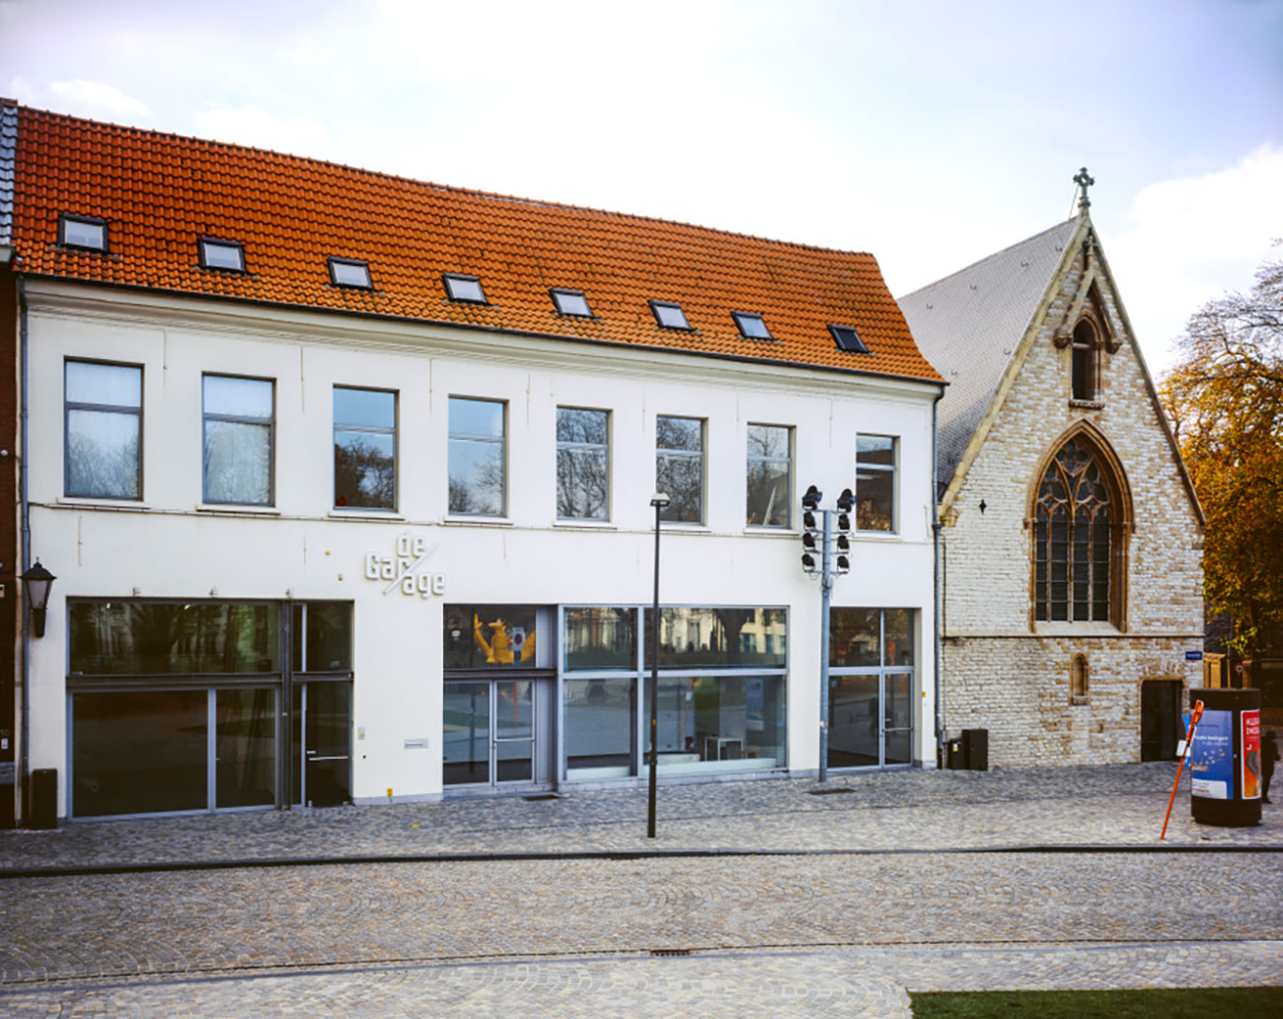

- La Maison échevinale
La Maison échevinale (Schepenhuis) sur la place principale de la ville, datant du XIIIe siècle, est probablement l'hôtel de ville de pierre le plus ancien de Belgique. Des éléments gothiques ont été ajoutés à cette structure emblématique au cours du siècle suivant. En raison de l'importance géopolitique croissante de Malines, la Maison échevinale est restée au cœur de l'activité quotidienne de l'administration régionale ; elle a en outre accueilli les activités judiciaires après l'instauration du Grand Conseil de Malines au XVe siècle. Jusqu'au déménagement de ce dernier à la Cour de Savoye en 1616, ce bâtiment symbolisait l'adage populaire lié aux litiges juridiques : « Allons à Malines ! » – porter l'affaire devant cet influent tribunal des Pays-Bas s'imposait en dernier recours. Deux peintures murales ornant la salle d'audience où se réunissait le Grand Conseil, représentent respectivement la Crucifixion et le Jugement dernier. Dans la seconde œuvre est incrustée un miroir qui reflétait le Conseil en session. En tant qu'allégories divines et exemplia iusticiae, ces représentations étaient censées inciter les juges à rendre un verdict juste. Au fil des années, plusieurs espaces du bâtiment à trois étages ont servi de prison, d'école d'escrime, d'académie artistique et d'archives municipales. Lors de cette édition, la Biennale occupera pour la première fois l'ensemble du bâtiment.
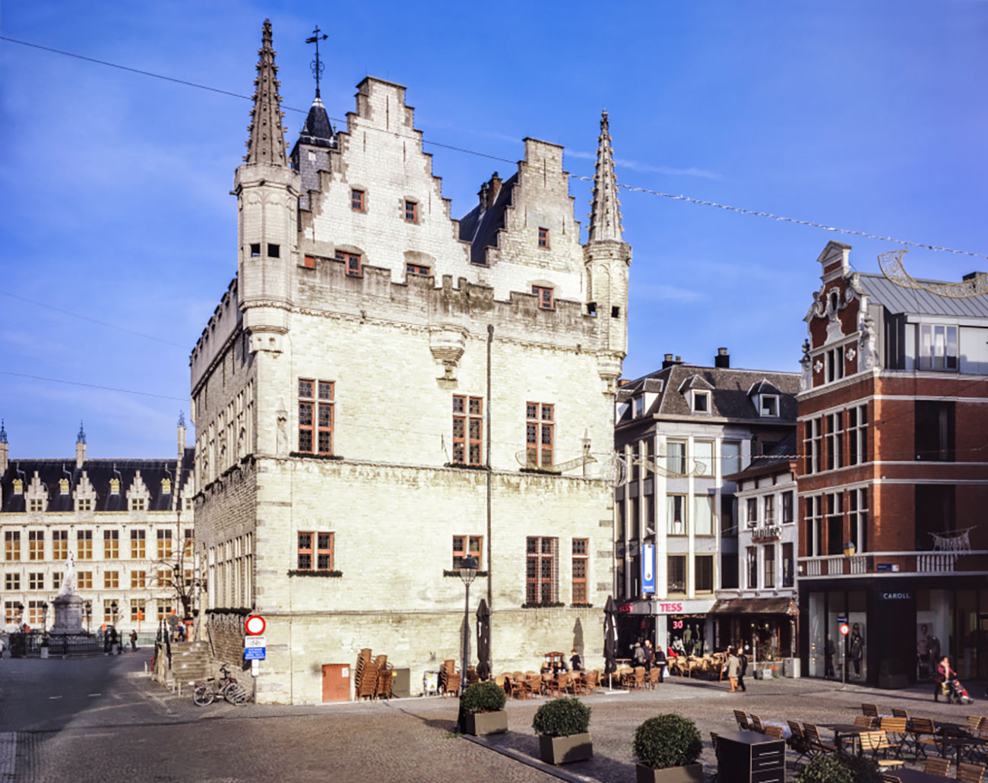
- La Cour de Savoye
La Cour de Savoye (Hof van Savoye), édifice de style Renaissance datant du XVIe siècle, fut réaménagée pour devenir le palais de Marguerite d'Autriche, Gouvernante générale des Pays-Bas sous les Habsbourg ; le bâtiment abrite actuellement les tribunaux correctionnel et de première instance de la ville. La façade est décorée d'une statue de la Justice, mettant en évidence les notions implicites de jugement équilibré et de représentation de la vérité qui sont remises en question dans ce lieu. Marguerite était une mécène des arts et de la musique et recevait de grands noms de la Renaissance, dont les peintres Bernard van Orley, Jan Gossaert et Albrecht Dürer, ainsi que des humanistes tels qu'Érasme. La musique polyphonique franco-flamande fleurissait à la cour de Habsbourg-Bourgogne, où résonnaient les compositions de, entre autres, Pierre de la Rue, Josquin des Prez, Johannes Ockeghem et Jacob Obrecht. La texture de la musique polyphonique se fonde sur l'équivalence de voix différentes chantant ou jouant simultanément, créant une communauté intrinsèque dans laquelle chaque partie vocale en arrive à une interrelation unique avec l'ensemble. Le scribe préféré de Marguerite d'Autriche – un calligraphe musical, instrumentiste et ingénieur minier qui se faisait appeler Petrus Alamire (l'association des notes de musique a-la-mi-ré) – réalisa plusieurs manuscrits richement enluminés, chargés d'une fonction diplomatique stratégique pour l'établissement de l'image de la souveraine dans les réseaux de gouvernance d'Europe. Alamire était un personnage mystérieux dont on affirme aussi qu'il était espion – ou plutôt agent double. Les artistes de la Biennale Contour 8 occupent la salle des pas perdus du tribunal de première instance (l'ancienne salle du trône) et le jardin baroque.
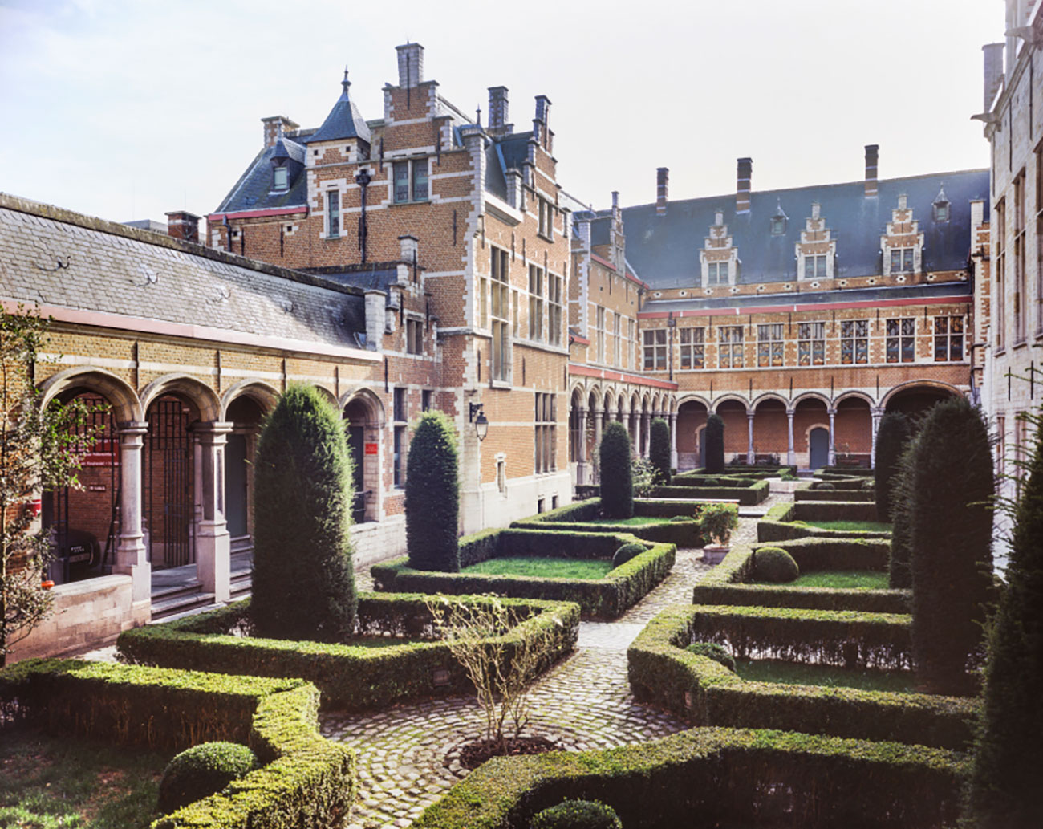
- La Maison De Clippel
La Maison De Clippel, également appelée « L'Impératrice », est une maison de maître du XVe siècle qui a servi de résidence privée à plusieurs familles nobles néerlandaises, puis d'hôtel et de bar à vin. Le bâtiment est depuis 1890 la propriété de la famille Michiels, qui a fourni plusieurs générations d'horlogers à la ville. La réputation de cette famille remonte à 1860, l'année où Edward Michiels mit au point un mécanisme pour les horloges de tour électriques. Son petit-fils Luc Michiels dirige toujours un atelier, prolongé par un jardin intérieur fleuri, où des moteurs d'horloges essoufflés, des aiguilles des minutes, des cloches de tour et d'immenses cadrans attendent d'être réparés et d'être remis en fonction. Pendant la Biennale Contour 8, la cave à vin de la maison devient une zone océanique où des intervenants bioluminescents contribuent à la justice environnementale.
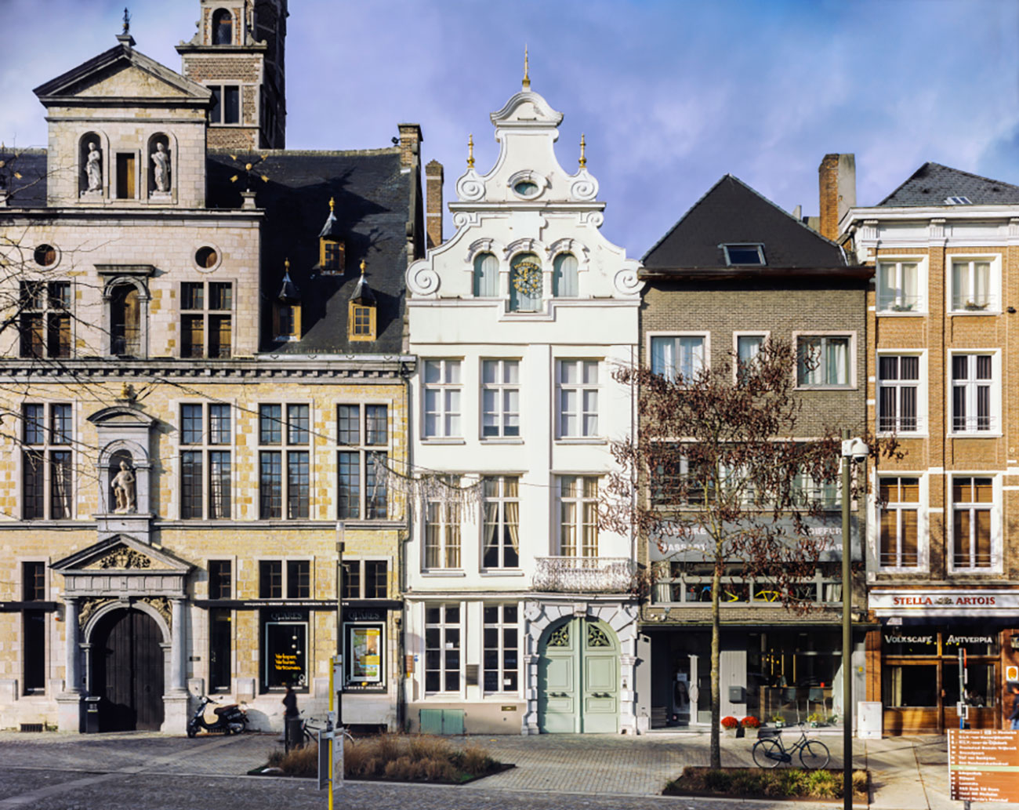
- La Maison du Grand Saumon
La Maison du Grand Saumon (De Grote Zalm), située au bord de l'eau, est l'un des plus beaux exemples de l'architecture des débuts de la Renaissance dans les Pays-Bas. Malines, également appelée « la ville sur la Dyle », a toujours été un centre important de commerce et de transport fluvial. À partir de cet héritage, la Biennale examine les liens avec l'État colonial néolibéral, les cours d'eau et le secteur extractif. En remplacement d'un bâtiment appartenant à un couvent accueillant les lépreux, la maison fut construite pour la corporation des pêcheurs – au-dessus de la porte d'entrée figure toujours un saumon doré, symbole de la richesse des corporations flamandes et de leur aptitude à se constituer des réseaux commerciaux internationaux.
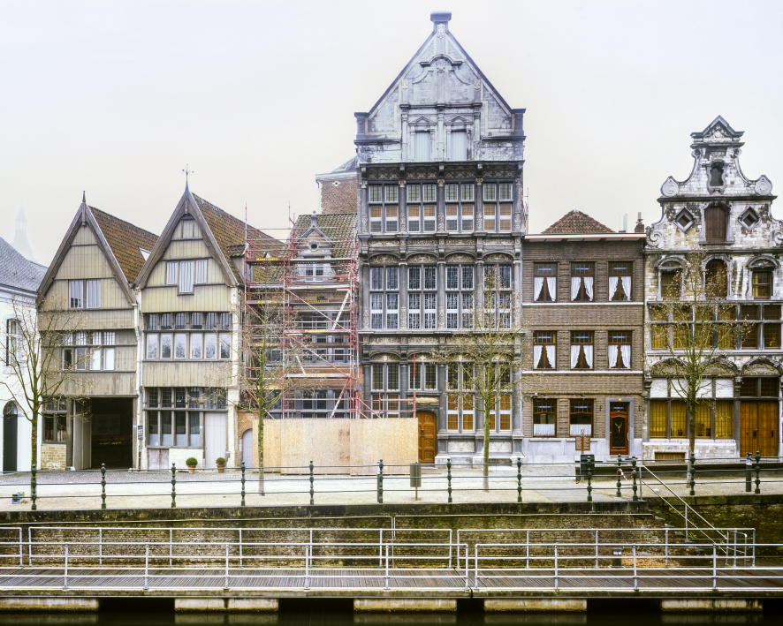
- Entrepôt industriel et site d’économie sociale
En dehors du centre de la ville, l'entrepôt industriel et site d'économie sociale Battelsesteenweg 50 est le dernier lieu de la Biennale Contour 8. Cette ancienne usine de mobilier est actuellement un site exploité collectivement par un atelier social cycliste et de menuiserie, et un groupe de théâtre expérimental. Depuis la fin des années 1970, la maison de jeunes populaire ROJM partage aussi les lieux. La Biennale y réunit des œuvres commandées exprimant une poétique commune autour des modes de travail informels, des rapports subordonnés postindustriels et de l'autogouvernance. Le phare et la frontière coloniale sont mis en résonance avec les fonctions multiples de ce site aux nombreuses facettes, au service de divers groupes démographiques de Malines.
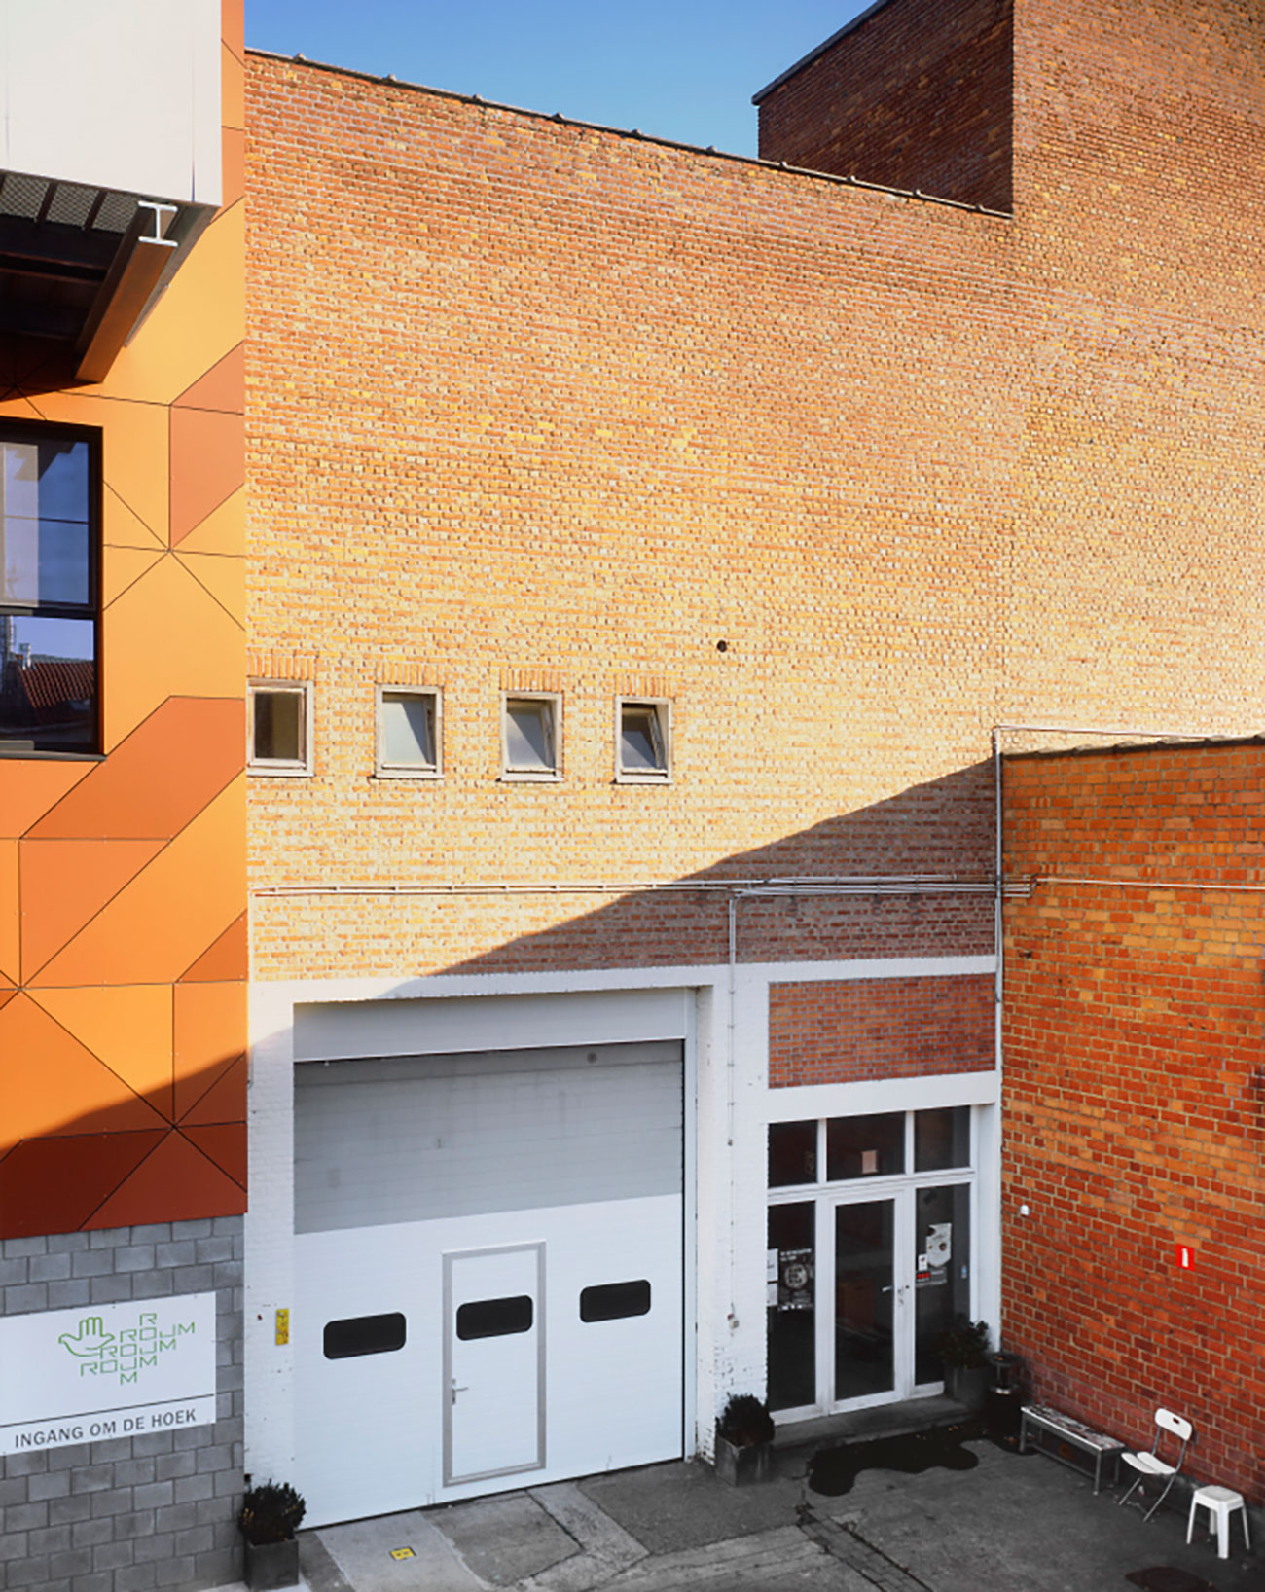

Photos de presse
Susanne M. Winterling, Glistening troubles, 2017, CGI animation still, courtesy of the artist

Veuillez trouver les images de presse via https://drive.google.com/open?id=0B5p-17GJes5pOTBWYjgxWk1GenM
Pour plus d'images contactez: katelijne@contourmechelen.be

Contour Biennale 8 dans la presse
Tess Maunder, A Conversation with Natasha Ginwala. Publié le 15/02/2017 sur Ocula. Interview accessible via https://ocula.com/magazine/conversations/natasha-ginwala/

Ive Stevenheydens, Wat is rechtvaardigheid in een samenleving als de onze? Publié dans Metropolis M, le 1/2017.

Hoe recht is de rechtspraak, Publié dans H ART #167 (12.02.2017)

Here Are the Artists and Collectives Participating in Belgium’s Contour Biennale 8. Publié sur Artnet (4.11.2016) Accessible en ligne via https://news.artnet.com/art-world/participants-in-belgiums-contour-biennale-8-732938

Pieter Van Bogaert, De vliegende curator. Publié dans H ART #160 (15.09.2016), 6-7.

Natasha Ginwala, Curator of Contour Biennale 8 and Curatorial Advisor for documenta 14. Interview pour Radicate.eu, publié le 10.6.2016. Accessible en ligne via http://www.radicate.eu/natasha-ginwala-curator-for-contour8-and-curatorial-advisor-for-documenta14/
Voulez-vous recevoir la lettre d'information et les communiqués de presse de Contour Biennale 8? Veuillez contacter: Katelijne@contourmechelen.be

Informations pratiques

Horaires

La Biennale Contour 8 a lieu du samedi 11 mars au dimanche 21 mai 2017 inclus. L'exposition est ouverte en semaine de 9 heures à 17 heures, pendant le week-end de 10 heures à 18 heures. Jour de fermeture : le mercredi.

Billets

10 € : tarif normal
8 € : habitants de Malines / -25 / +65 / demandeurs d'emploi / personnes à mobilité réduite / groupes à partir de 10 personnes
2 € : carte d'enseignant / carte d'élève ou d'étudiant jusqu’à 25 ans/ UiTpas à tarif préférentiel
Gratuit pour les enfants jusqu’à 12 ans

Points de vente

Cœur du festival OP.RECHT.MECHELEN.
Le Cœur du festival se trouve au rez-de-chaussée du Centre culturel
Minderbroedersgang 5
2800 Malines

Office de Tourisme de Malines
Hallestraat 2-4-6
T. 0032 (0)70 22 28 00
M. uit@mechelen.be
http://www.uitinmechelen.be/

Pour les groupes, les réservations s'effectuent auprès de « UiT in Mechelen ».
Plus d'informations via contour@nona.be

Visite guidée

Vous pouvez découvrir la biennale à votre rythme ou opter pour un parcours sous la conduite d'un guide, le long des points forts de l'exposition. Des films, vidéos, installations et performances vous plongent dans l'univers du droit, de la jurisprudence et de la justice.
Durée : environ 2 heures
Langues disponibles : NL, ANG, FR
Nombre : entre 10 et 20 personnes par guide
Prix : 60 € (hors billets)

Réservations et informations via nona@contour.be ou « UiT in Mechelen »

Partenaires
Contour Biennale 8 est organisée par:

Contour Biennale 8 se réalise dans le contexte de:

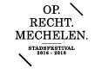

Supported by:

Partnenaires culturels:

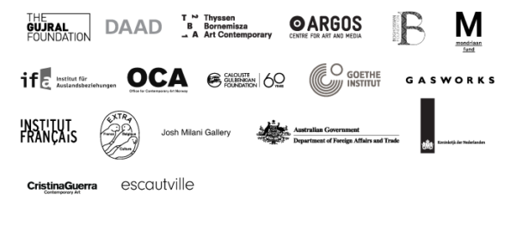

Partenaires logistiques

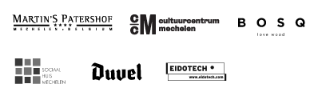

Partenaires éducatifs

Partenaires scientifiques:

Partnenaire média:

Partneraires du festival urbain OP.RECHT.MECHELEN:

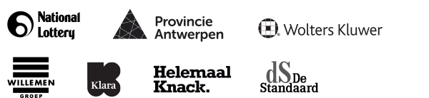

Contact
Steven Op de Beeck
Direction
T. 0032 15 20 37 80
M. 0032 477 40 80 98
E. steven@contourmechelen.be
Alyssa Decq
Production & éducation
T. 0032 15 20 37 80
M. 0032 474 51 57 85
E. alyssa@contourmechelen.be
Katelijne Lindemans
Communication & presse
T. 0032 15 20 37 80
M. 0032 479 48 32 46
E. katelijne@contourmechelen.be
NONA
Begijnenstraat 19-21
B-2800 Malines
www.contour8.be
www.nona.be
contour@nona.be

